第五章 不确定性分析
在前面介绍第四章内容时，我们有一个重要的假设前提，即不存在不确定因素，方案评价时能得到完全信息。但是，未来实际发生的情况与事先的估算、预测很可能有相当大的出入。为了提高经济评价的准确度和可信度，尽量避免和减少投资决策的失误，有必要对投资方案做不确定性分析，为投资决策提供客观、科学的依据。
※ 本章要求
（1）了解不确定性分析的目的和意义；
（2）掌握盈亏平衡分析方法；
（3）掌握敏感性分析方法和步骤；
（4）熟悉概率分析方法。
※ 本章重点
（1）线性盈亏平衡分析
（2）互斥方案的盈亏平衡分析
（3）单因素敏感性分析
（4）概率分析方法
※ 本章难点
（1）敏感性分析
（2）概率分析

§1 盈亏平衡分析
一、独立方案的盈亏平衡分析
（一）线性盈亏平衡分析
设：Q₀—年设计生产能力，Q—年产量或销量，P—单位产品售价，F—年固定成本，
V—单位变动成本， t—单位产品销售税金
则，可建立以下方程：
收入、费用
BEP
BEP(Q)
Q
产量
亏损区
盈利区
年销售收入线
年总成本线
线性盈亏平衡分析图
固定成本线
总收入方程：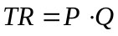
总成本支出方程：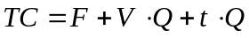
故，利润方程为：
令B＝0，解出的Q即为BEP(Q)。
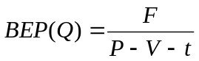
进而解出生产能力利用率的盈亏平衡点BEP(f)：
BEP(f)＝BEP(Q)/ Q₀×100%
经营安全率：BEP(S)＝1－BEP(Q)
注意：平衡点的生产能力利用率一般不应大于75%；经营安全率一般不应小于25%。
同理，还可求出其他因素的BEP。如达到设计生产能力时，产品销售价格的盈亏平衡点为：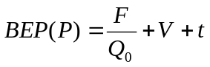
【例】：教材P.95的例5-1或随机举例说明
（二）非线性盈亏平衡分析
在不完全竞争的条件下，销售收入和成本与产（销）量间可能是非线性的关系。非线性盈亏平衡分析的原理同线性盈亏平衡分析，下面通过两道例题加以说明：
【例】：教材P.95的例5-2（销售收入是非线性，成本为线性的情况）
【例】：教材P.96的例5-3（销售收入是非线性，成本也为非线性的情况）
二、互斥方案的盈亏平衡分析
如有某个共同的不确定性因素影响互斥方案的取舍时，可先求出两两方案的盈亏平衡点（BEP），再根据BEP进行取舍。
【例】：（寿命期为共同的不确定性因素）某产品有两种生产方案，方案A初始投资为70万元，预期年净收益15万元；方案B初始投资170万元，预期年收益35万元。该项目产品的市场寿命具有较大的不确定性，如果给定基准折现率为15%，不考虑期末资产残值，试就项目寿命期分析两方案的临界点。
解：设项目寿命期为n
NPV_{A}＝－70＋15（P/A，5%，n）
NPV_{B}＝－170＋35（P/A，5%，n）
当NPV_{A}＝NPV_{B}时，有
－70＋15（P/A，5%，n）＝－170＋35（P/A，5%，n）
（P/A，5%，n）＝5
查复利系数表得n≈10年。
NPV
方案A
n
方案B
N=10年
盈亏平衡图
这就是以项目寿命期为共有变量时方案A与方案B的盈亏平衡点。由于方案B年净收益比较高，项目寿命期延长对方案B有利。故可知：如果根据市场预测项目寿命期小于10年，应采用方案A; 如果寿命期在10年以上，则应采用方案B。
【例】：教材P.97的例5-5（产量为共同的不确定性因素）

§2 敏感性分析
一、概述
1. 含义
2. 主要任务
二、单因素敏感性分析
假设某一不确定性因素变化时，其他因素不变，即各因素之间是相互独立的。下面通过例题来说明单因素敏感性分析的具体操作步骤：
（1）确定研究对象（选最有代表性的经济效果评价指标，如IRR、NPV）
（2）选取不确定性因素（关键因素，如R、C、K、n）
（3）设定因素的变动范围和变动幅度（如－20％～+20％，10％变动）
（4）计算某个因素变动时对经济效果评价指标的影响
◆计算敏感度系数并对敏感因素进行排序。敏感度系数的计算公式为：
β=△A/△F
式中，β为评价指标A对于不确定因素F的敏感度系数；
△A为不确定因素F发生△F变化率时，评价指标A的相应变化率（%）；
△F为不确定因素F的变化率（%）。
◆计算变动因素的临界点。临界点是指项目允许不确定因素向不利方向变化的极限值。超过极限，项目的效益指标将不可行。
（5）绘制敏感性分析图，作出分析。
【例】：设某项目基本方案的基本数据估算值如下表所示，试就年销售收入B、年经营成本C和建设投资I对内部收益率进行单因素敏感性分析（基准收益率i_{c}=8%）。
基本方案的基本数据估算表
因素 | 建设投资  I(万元) | 年销售收入  B(万元) | 年经营成本  C(万元) | 期末残值  L(万元) | 寿命  n(年)
估算值 | 1500 | 600 | 250 | 200 | 6
解：（1）计算基本方案的内部益率IRR：
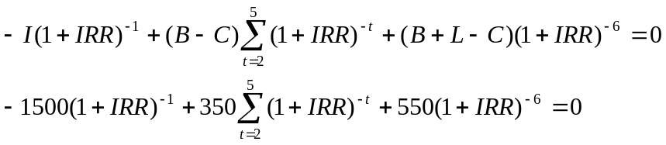
采用试算法得:
NPV(i=8%)=31.08（万元）>0，
NPV(i=9%)=－7.92（万元）<0
采用线性内插法可求得：
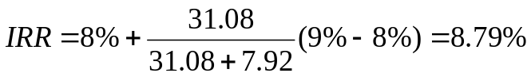
（2）计算销售收入、经营成本和建设投资变化对内部收益率的影响，结果见下表。

因素变化对内部收益率的影响
内部收益率% 变化率  不确定因素 | -10% | -5% | 基本方案 | +5% | +10%
销售收入 | 3.01 | 5.94 | 8.79 | 11.58 | 14.30
经营成本 | 11.12 | 9.96 | 8.79 | 7.61 | 6.42
建设投资 | 12.70 | 10.67 | 8.79 | 7.06 | 5.45

内部收益率的敏感性分析图见下图。

年销售收入
年经营成本
基本方案（8.79%）
投资
基准收益率(8%）
内部收益率(%)
不确定性因素变化率

－10% －5% 0 +5% +10%
单因素敏感性分析图

（3）计算方案对各因素的敏感度
平均敏感度的计算公式如下：
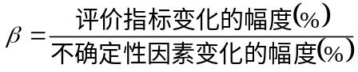
年销售收入平均敏感度=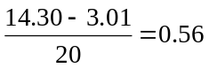
年经营成本平均敏感度=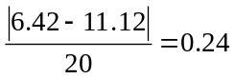
建设投资平均敏感度=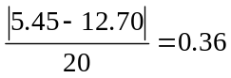
三、多因素敏感性分析
1. 最有利—最不利法
【例】：教材P.99的例5-7
2. 解析法与作图法结合
【例】：教材P.100的例5-8（二元变化，关键因素是初始投资和年收入）
【例】：教材P.100的例5-8（三元变化，关键因素是初始投资、年收入和寿命）
说明：敏感性分析的优缺点；Excel软件在敏感性分析中的应用。

§3 概率分析
一、随机参数的概率分布
1. 均匀分布
均值：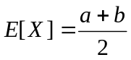 a为参数取值的最小值
方差：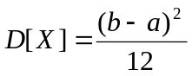 b为参数取值的最大值
2. β分布
对参数作出三种估计值：悲观值P、最可能值M、乐观值O
均值：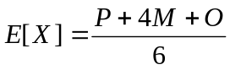
方差： 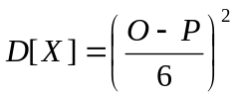
3. 正态分布
二、解析法（以净现值作为分析的主要指标）
1. 净现值的期望与方差
设各年的净现金流量为独立同分布随机变量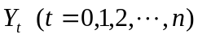，则
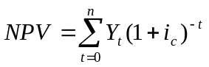
则：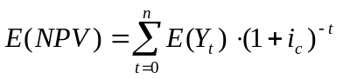 [∵E(kξ)=kE(ξ)]
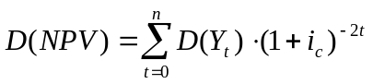 [∵D(kξ)=k²D(ξ)]
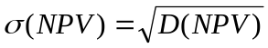 (∵净现值的方差与净现值是不同的量纲，∴用标准差)
由中心极限定理，当n很大时，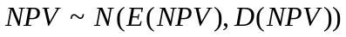
作标准化处理：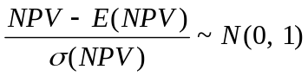
【例】：教材P.104的例5-9
2. 方案的风险分析
【例】：教材P.105的例5-10
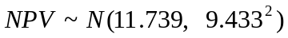，亦即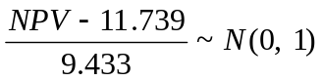
（1）
【例】：教材P.106的例5-11
三、概率树分析
概率树分析的一般步骤是:
（1）列出要考虑的各种风险因素，如投资、经营成本、销售价格等；
（2）设想各种风险因素可能发生的状态，即确定其数值发生变化个数；
（3）分别确定各种状态可能出现的概率，并使可能发生状态概率之和等于1；
（4）分别求出各种风险因素发生变化时，方案净现金流量各状态发生的概率和相应状态下的净现值NPV^{(j)}；
（5）求方案净现值的期望值（均值）E（NPV）；

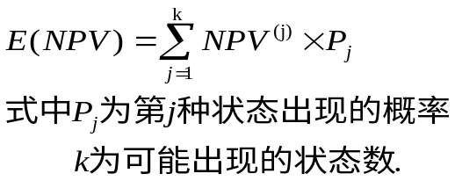
（6）求出方案净现值非负的累计概率；
（7）对概率分析结果作说明。
【例】：某商品住宅小区开发项目现金流量的估计值如下表1所示，根据经验推断，销售收入和开发成本为离散型随机变量，其值在估计值的基础上可能发生的变化及其概率见下表2。试确定该项目净现值大于等于零的概率。基准收益率i_{c}=12%。
表1 基本方案的参数估计 单位：万元
年份 | 1 | 2 | 3
销售收入  开发成本  其他税费 | 857  5888  56 | 7143  4873  464 | 8800  6900  1196
净现金流量 | -5087 | 1806 | 9350
表2 不确定性因素的变化范围
变幅  概率  因素 | －20% | 0 | +20%
销售收入  开发成本 | 0.2  0.1 | 0.6  0.3 | 0.2  0.6
解：（1）项目净现金流量未来可能发生的9种状态如下图。
（2）分别计算项目净现金流量各种状态的概率P_{j}（j=1，2，…，9）：

P₁=0.2×0.6=0.12

P₂=0.2×0.3=0.06
P₃=0.2×0.1=0.02
余类推。结果见下图。

（3）分别计算项目各状态下的净现值NPV^{j}（j=1，2，…，9）
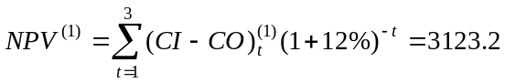（万元）
余类推，结果见下图。
（4）计算项目净现值的期望值：
净现值的期望值=0.12×3123.2+0.06×5690.4+0.02×8257.6+0.36×(－141.3)+
0.18×2425.9+0.06×4993.0+0.12×(－1767)+0.06×(838.7)+
0.02×1728.5=1339.1(万元)
（5）计算净现大于等于零的概率：
P（NPV≥0）=1－0.36－0.12－0.06=0.46

估算状态
0.2
0.6
0.6
0.3
0.1
0.6
0.3
0.1
0.6
0.3
0.1
0.2
销售收入状态概率
开发成本状态概率
可能状态
（j）
状态概率
（P_{j}）
NPV^{（j）}
P_{j}·NPV^{（j）}

1 0.12 3123.2 374.8
2 0.06 5690.4 341.4
3 0.02 8257.6 165.2
4 0.36 －141.3 －50.9
5 0.18 2425.9 436.7
6 0.06 4993.0 299.6
7 0.12 －1767.0 －212.0
8 0.06 －838.7 －50.3
9 0.02 1728.5 34.6
合计 1.00 1339.1

结论：该项目净现值的期望值大于零，是可行的。但净现值大于零的概率不够大，说明项目存在一定的风险。
四、蒙特卡罗（模拟）法（Monte Carlo）
（一）实施步骤
（1）通过敏感性分析，确定风险随机变量；
（2）确定风险随机变量的概率分布；
（3）通过随机数表或计算机求出随机数，根据风险随机变量的概率分布模拟输入变量；
（4）选取经济评价指标，如净现值、内部收益率等。
（5）根据基础数据计算评价指标值；
（6）整理模拟结果所得评价指标的期望值、方差、标准差和它的概率分布及累积概率，绘制累计概率图，计算项目可行或不可行的概率。
（二）模拟试验结果的产生
1. 离散型：用教材P.107的例5-11或随机举例加以说明
2. 连续型
（1）正态分布试验结果的产生
随机数（RN）作为随机变量累积概率的随机值，这样，每个随机数都可找到对应的一个随机正态偏差（RND）。
试验结果＝均值+随机正态偏差×标准差
【例】：教材P.108或随机举例
（2）均匀分布试验结果的产生
随机数（RN）作为随机变量累积概率的随机值，设RN_{m}—最大随机数
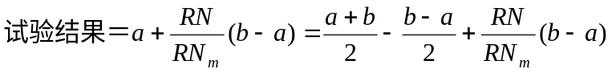
【例】：随机举例
（三）非独立随机变量的模拟
【例】：教材P.109的例5-12
◆ 年净现金流量（y）服从正态分布：
E(X)=10000元，σ(X)=2000元 试验结果＝10000+RND×2000
◆ 寿命（n）服从均匀分布，且均值是净现金流量的函数：
E(X)=0.0005y，(b-a)=6 实验结果＝0.0005y－3+(RN/RN_{m})×6
（四）独立随机变量的模拟
【例】：教材P.109的例5-13
◆ 寿命服从均匀分布：
a=12，b=16 实验结果＝12+(RN/RN_{m})×4
◆ 年净现金流量服从正态分布：
E(X)=25万元，σ(X)=3万元 试验结果＝25+RND×3
说明：概率分析的软件很多，这里仅介绍Risk4.0软件（可从www.palisade.com网上下载），它是使用Excel的工作页，用Monte Carlo模拟来进行计算的。

※ 本章小结：（略）
※ 本章作业：教材P.112“习题”的第1、2、3的（1）、5、7题

